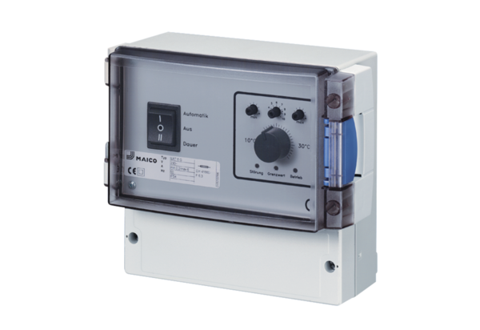Система регулирования температуры EAT 6 G/1Комплект поставки: 1 штукАссортимент: C
Номер артикула: 0157.0808Изготовитель: MAICO

